Jueves
17
de Septiembre

Segundo de Secundaria

Formación Cívica y Ética
Expresiones juveniles

Aprendizaje esperado: Construye una postura crítica ante la difusión de información que promueven las redes sociales y medios de comunicación y que influyen en la construcción de identidades.
Énfasis: Identificar los derechos culturales asociados a las expresiones juveniles.

¿Qué vamos a aprender?

Identificarás los derechos culturales asociados a las expresiones juveniles y profundizarás en la diversidad de identidades, en sus expresiones y en cómo estas influyen en la construcción de tu identidad.

La identidad se conforma a partir de la interacción con otras personas y grupos. En la construcción de la identidad intervienen diversos componentes y elementos sociales que se heredan, como los valores familiares, las tradiciones, la organización social o la nacionalidad, y aquellos que se eligen, por ejemplo, la forma de hablar, las amistades, los pensamientos propios.

¿Qué hacemos?

Para comenzar, observa el siguiente esquema de identidades.

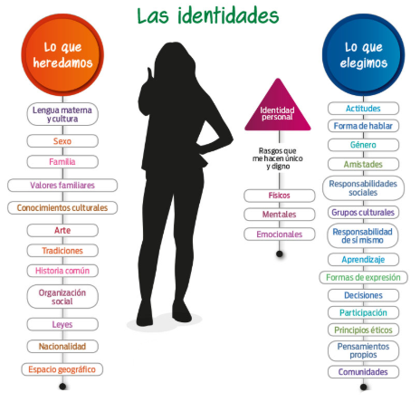
¿Alguna vez habías pensado qué tantas cosas influyen en tu forma de ser?

Desde que eres un bebé, tienes contacto con muchas de esas cosas, pero muchas otras las vas seleccionando en tu vida diaria. Por ello, debes formarte un criterio y saber por qué aceptas o rechazas ciertas características y formas de pensar.

Cada individuo construye su identidad desde el autoconocimiento, y desde lo social. La identidad es específica en cada uno, pero son diversos los aspectos que inciden en ella.

Una persona puede pertenecer o identificarse con varios grupos, por ejemplo, una sola persona puede tener características que lo identifiquen como adolescente, migrante e indígena a la vez.

Actividad 1.

Reflexiona con qué otros grupos te identificas además de tus amigos o tu familia y piensa si perteneces a varios grupos o si hay alguno con el que te sientes más cercano o afín.

La identidad es un conjunto de expresiones que caracterizan a un individuo o a un grupo de personas, que te permite identificarte y a la vez diferenciarte de otras personas o colectivos.

La identidad se va conformando con las experiencias y aprendizajes que vas adquiriendo a lo largo de tu vida, debido a la interacción que has tenido con otras personas y grupos sociales y culturales.

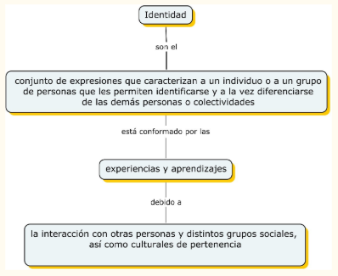

En el mundo y en México existen diversas identidades juveniles. Se llaman así porque es como los jóvenes se identifican mediante determinadas expresiones que los caracterizan.

Hay identidades juveniles que se manifiestan mediante sus expresiones que son fácilmente reconocibles, a las cuales se les asignan nombres representativos tales como: punk, gamers, rockeros y muchos otros.

Actividad 2.

Ahora, piensa en tu comunidad o en tus compañeros de escuela, tus conocidos o familiares.

¿Qué identidades juveniles identificas o recuerdas?

Reflexiona si tus amigos pertenecen a alguno de los grupos y qué características los distinguen.

Algunas veces te puedes identificar con un grupo de personas por tu forma de vestir, por tus gustos musicales y otros rasgos. Por ejemplo, una de las expresiones es la vestimenta.

También el tipo de deporte o actividad física que se practica es una expresión que fortalece la identidad, ya que se comparten gustos similares con otros jóvenes con interés en ejercitarse.

Otro ejemplo es la forma de expresarse, como es el caso de la lengua de señas que además de facilitar la comunicación, es una expresión que da identidad a los jóvenes con discapacidad auditiva.

Existe otra forma de identificar las expresiones de un grupo juvenil, el lenguaje. Observa el siguiente video y pon mucha atención en las palabras que se emplean y en la forma de expresarse. Esta es otra forma de definir las identidades juveniles.

- El habla juvenil.
https://www.youtube.com/watch?v=k9hWg-CO_V4

Hay diferentes expresiones que caracterizan y dan como resultado la diversidad de identidades que asumen los jóvenes.

Cabe aclarar que, si bien hay identidades juveniles que se pueden observar principalmente en zonas urbanas, la realidad es que existen en los diferentes grupos humanos y contextos. Son identidades que enriquecen la diversidad cultural de las sociedades.

Por ejemplo, las expresiones artísticas, como la danzas o música, son expresiones que conforman la identidad de los jóvenes; como sucede en los pueblos originarios.

Sin embargo, algunas de las expresiones juveniles no son tan evidentes o marcadas; como son el compañerismo, las formas de convivencia, las experiencias, entre otras.

Ten en cuenta que la pertenencia a un grupo no es aceptar cualquier costumbre o tradición. En ocasiones, éstas pueden implicar la violación a un derecho humano o un daño a la integridad de las personas.

En esos casos, es necesario poner en práctica tu juicio crítico y optar por valores que protejan la dignidad. Todas las culturas son cambiantes y pueden evaluarse para decidir lo que se conserva y lo que se debe cambiar.

Ahora, realiza el siguiente ejercicio de reflexión con la información que has visto.

Actividad 3.

Para comenzar, haz tres columnas o divide una hoja que tengas en tres partes. Pon en una el título “Mis amigos”, en la otra “Yo” y en la última columna “Mi familia”, como se observa en la siguiente imagen.
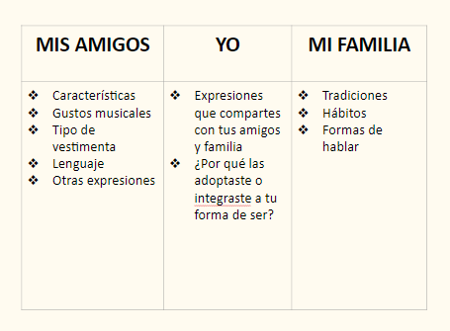

Ahora, comienza con la columna “Mis amigos”. Puedes escribir o dibujar en ella las características que ellos tienen, sus gustos musicales, tipo de vestimenta que les agrada, el lenguaje que usan, así como otras expresiones. Si se te dificulta escribir, realiza un pequeño collage.

En la columna “Yo” escribe o dibuja aquellas características o formas de expresión que compartes con ellos. Piensa en qué te hizo integrarlas o adoptarlas como parte de tu forma de ser.

Finalmente, la tercera columna servirá para que registres la información relativa a tu familia. Piensa en sus tradiciones, hábitos, formas de hablar, de relacionarse. Después escribe en la columna “Yo” cuáles replicas tú y por qué.

Un ejemplo es el siguiente.
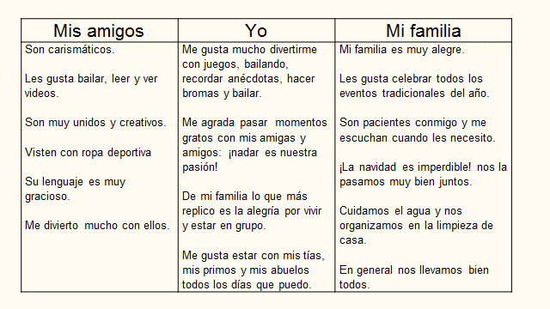

Es importante que sepas que existen derechos culturales que, como personas puedes ejercer, reconociéndote como parte de uno o varios grupos que dan identidad. A cada derecho corresponde una obligación, todas y todos debemos respetarlos, basándonos en la dignidad.

A continuación, observa al siguiente video.

- Patrimonio y derechos culturales.
https://youtu.be/Uk9UBRf1D5c

La diversidad cultural es importante porque es resultado del patrimonio humano, pasado y actual. Se relaciona con la pluralidad étnica, las lenguas, las costumbres, las tradiciones, entre otras. Son manifestaciones que están avaladas por los derechos culturales y tienen relación con la diversidad de identidades y sus expresiones.

Ahora, observa la siguiente imagen, para que reconozcas la importancia de estos derechos en México, sobre todo porque se relacionan con las distintas identidades y sus expresiones.

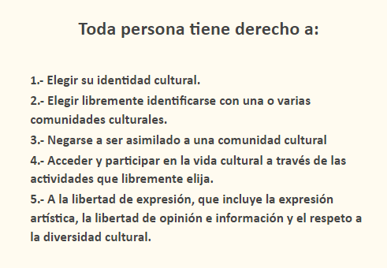

Estos derechos fueron aprobados por el Congreso de la Unión, en la Ley General de Cultura y Derechos Culturales, publicada en el Diario Oficial de la Federación el 17 de junio de 2017.

En dicha ley se manifiesta que toda persona tiene derecho a elegir su identidad cultural e identificarse con las comunidades de forma libre, y a la libertad de expresión. También establece que se debe tener respeto por la diversidad cultural.

Recuerda tener una postura crítica sobre la influencia que tienen diversos elementos o actores en ti y en las decisiones que tomas. También, que formar parte de un colectivo no significa ser, pensar y actuar igual que los demás, sino reconocer que todos sus integrantes son iguales en dignidad humana y derechos, a quienes se debe respetar, sin perder de vista que cada uno de nosotros tiene individualidades que nos caracterizan y nos hacen únicos.

El Reto de Hoy:

Realiza lo siguiente:

Platica con tus familiares sobre la diversidad de identidades juveniles que existían cuando ellos tenían tu edad, pues también formaron su identidad influenciados por sus amistades, su familia y con base en sus experiencias. Pídeles que te cuenten sobre ello.

Comenta con tu familia el significado de la frase “La cualidad que comparten todas las identidades se llama dignidad”. Anótala y dialoguen al respecto.

Consulta tu libro de texto para que conozcas otros ejemplos que se plantean en relación con las identidades juveniles, pero en particular las que influyen en ti.

¡Buen trabajo!

Gracias por tu esfuerzo.

Para saber más:
Lecturas

https://recursos.edicionescastillo.com/secundariaspublicas/visualizador/2_fce_sin/index.html#page/1

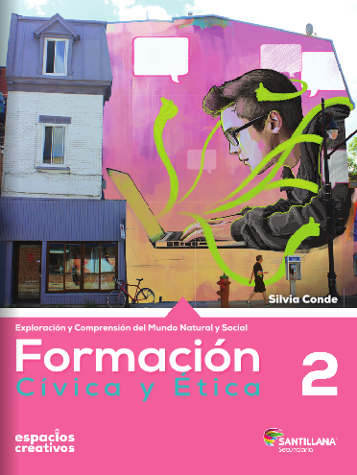
https://www.santillanacontigo.com.mx/libromedia/espacios-creativos/cfc2-ec/mobile.html

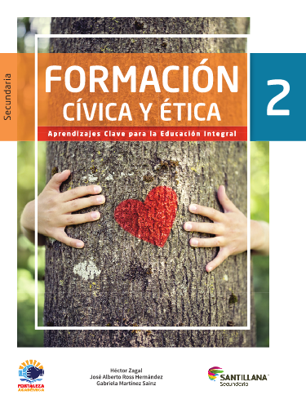
https://www.santillanacontigo.com.mx/libromedia/fortaleza-academica/cfc2fa/mobile.html

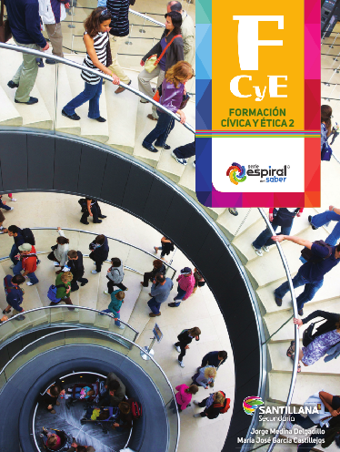
https://www.santillanacontigo.com.mx/libromedia/espiral/cfc2-esp/mobile.html

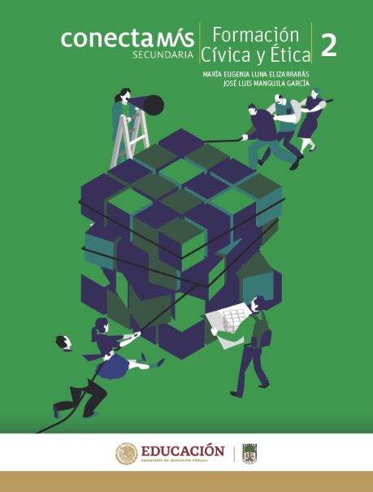
http://guiasdigitales.grupo-sm.com.mx/sites/default/files/guias/184300/index.html

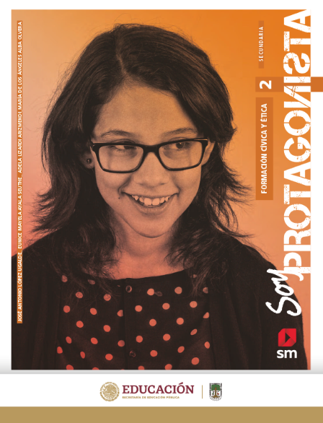
http://guiasdigitales.grupo-sm.com.mx/sites/default/files/guias/170893/index.html

http://conaliteg.esfinge.mx/Formacion_Civica_Etica_2_Innova/

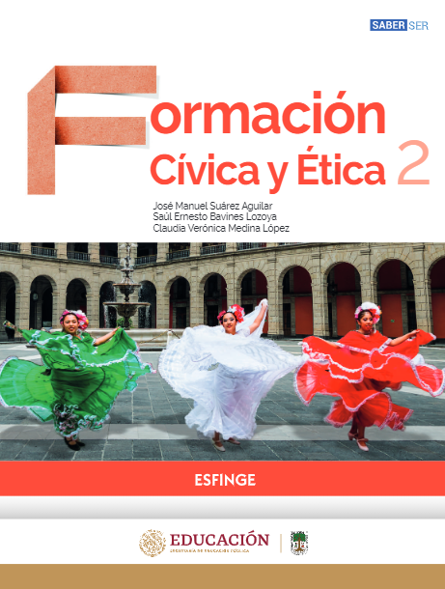
http://conaliteg.esfinge.mx/Formacion_Civica_y_Etica_2_Saber_Ser/

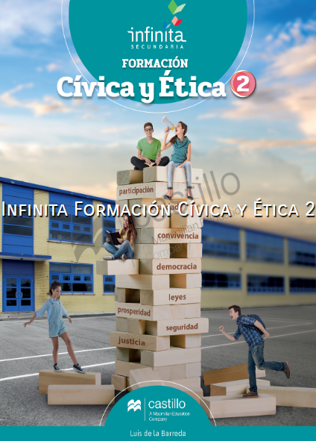
https://recursos.edicionescastillo.com/secundariaspublicas/visualizador/2_fce_inf/index.html#page/1

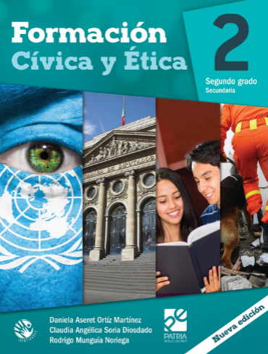
https://digital.latiendadellibrero.com/pdfreader/formacin-cvica-y-tica-250155006

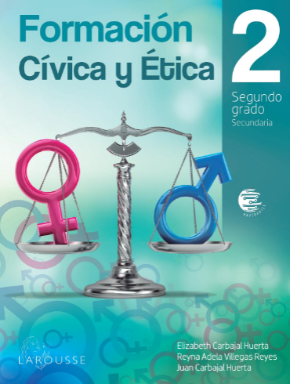
https://digital.latiendadellibrero.com/pdfreader/formacin-cvica-y-tica-250154997

https://digital.latiendadellibrero.com/pdfreader/formacin-cvica-y-tica-250154998

